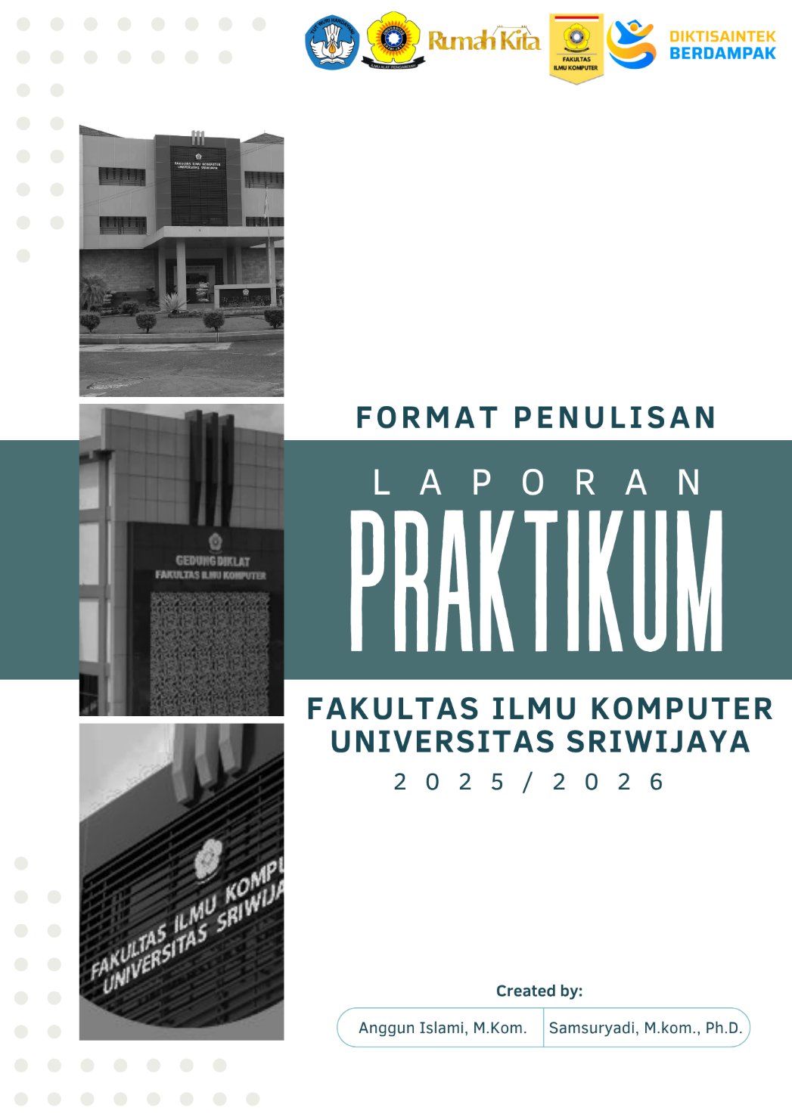

LAPORAN PRAKTIKUM
“MATA PRAKTIKUM”
MODUL XX - JUDUL PRAKTIKUM
Laporan ini diajukan untuk memenuhi kriteria Capaian pembelajaran Lulusan (CPL) Mata Praktikum.....


Disusun Oleh:

Nama : ……
NIM : ……
Kelas : ……
Jurusan : ……
Dosen Pengampu : ……

NAMA LABORATORIUM …….
PROGRAM STUDI ……
FAKULTAS ILMU KOMPUTER
UNIVERSITAS SRIWIJAYA
2026

KATA PENGANTAR

Puji dan syukur penulis panjatkan ke hadirat Tuhan Yang Maha Esa, karena atas rahmat dan karunia-Nya laporan praktikum ini dapat diselesaikan dengan baik.
Laporan praktikum ini disusun sebagai salah satu syarat untuk memenuhi capaian pembelajaran pada mata praktikum “………” dengan judul modul “……”. Dalam laporan ini, penulis memaparkan hasil pelaksanaan praktikum yang telah dilakukan, mulai dari tujuan, landasan teori, hingga hasil dan pembahasan.
Penulis menyadari bahwa laporan ini masih memiliki kekurangan. Oleh karena itu, penulis mengharapkan kritik dan saran yang membangun demi perbaikan di masa yang akan datang.
Akhir kata, penulis berharap laporan ini dapat memberikan manfaat bagi pembaca.

Indralaya, hh/bb/tttt

Penulis

DAFTAR ISI

KATA PENGANTAR
BAB 1 PENDAHULUAN
  - Latar Belakang............................................................................... 1
  - Tujuan............................................................................................ 2
  - Manfaat.......................................................................................... 2
  - Tinjauan Pustaka............................................................................ 2
    - Percabangan (Branching)...................................................... 2
    - Pengulangan (Looping)........................................................ 3
    - Statement Peloncatan............................................................ 4
BAB II ALAT dan BAHAN
  - Alat ................................................................................................... 5
  - Bahan................................................................................................ 5
BAB III PROSEDUR KERJA
  - Prosedur Praktikum........................................................................... 8
BAB IV HASIL dan PEMBAHASAN
  - Hasil ................................................................................................ 14
  - Pembahasan ..................................................................................... 22
  - Analisa ............................................................................................ 23
BAB V PENUTUP
  - Kesimpulan...................................................................................... 24
  - Saran ................................................................................................ 24
LAMPIRAN

BAB I

PENDAHULUAN

Latar Belakang

Latar belakang praktikum ini menjelaskan dasar pemikiran, urgensi, serta tujuan dilaksanakannya kegiatan praktikum sesuai dengan topik yang dipelajari. Praktikum merupakan bagian penting dalam proses pembelajaran karena memberikan pengalaman langsung kepada mahasiswa untuk memahami konsep teoritis melalui implementasi secara nyata. Dengan adanya praktikum, mahasiswa tidak hanya memperoleh pemahaman konseptual, tetapi juga keterampilan dalam menganalisis, mengimplementasikan, dan mengevaluasi suatu permasalahan.
Dalam penyusunan laporan ini, latar belakang dan tujuan praktikum harus ditulis dalam bentuk paragraf yang utuh dan tidak diperkenankan menggunakan penomoran. Setiap singkatan atau akronim yang digunakan wajib dijelaskan terlebih dahulu pada saat pertama kali muncul dalam teks. Selain itu, dalam penulisan angka desimal harus menggunakan tanda koma (,) sebagai pemisah pecahan, misalnya 0,25 atau 7,56….
Adapun tujuan dari praktikum ini adalah untuk memberikan pemahaman yang lebih mendalam terkait materi yang dipraktikumkan, melatih kemampuan mahasiswa dalam menggunakan alat dan perangkat lunak yang relevan, serta meningkatkan keterampilan analisis dalam menginterpretasikan hasil praktikum yang diperoleh.
Format penulisan laporan praktikum ini menggunakan font Times New Roman dengan ukuran 12 pt dan spasi 1,5. Kertas yang digunakan berukuran A4 dengan margin masing-masing 2 cm untuk bagian atas, bawah, kiri, dan kanan.

Tujuan Praktikum

Tujuan dari praktikum ini adalah untuk memberikan pemahaman yang lebih komprehensif kepada mahasiswa terkait konsep dan materi yang dipelajari dalam mata praktikum. Melalui kegiatan praktikum, mahasiswa diharapkan mampu mengimplementasikan teori yang telah diperoleh di perkuliahan ke dalam bentuk aplikasi atau percobaan secara langsung, sehingga terjadi keterkaitan yang jelas antara teori dan praktik.
Selain itu, praktikum ini bertujuan untuk melatih keterampilan teknis mahasiswa dalam menggunakan alat, perangkat lunak, maupun metode yang relevan dengan bidang yang dipelajari. Mahasiswa juga diharapkan mampu melakukan analisis terhadap hasil yang diperoleh selama praktikum, mengidentifikasi permasalahan yang muncul, serta memberikan solusi yang tepat berdasarkan pendekatan ilmiah.
Lebih lanjut, praktikum ini bertujuan untuk meningkatkan kemampuan berpikir kritis, sistematis, dan logis dalam menyelesaikan suatu permasalahan. Dengan demikian, mahasiswa tidak hanya memahami konsep secara teoritis, tetapi juga memiliki kemampuan praktis dan analitis yang mendukung capaian pembelajaran lulusan pada mata praktikum ini. Sebagai contoh pembuatan format Tujuan sebagai berikut:

Contoh:
Adapun tujuan dari pelaksanaan praktikum Modul xx – Judul Praktikum
- Mampu Memahami konsep……
- Mampu menerapkan konsep…..
- Mampu menggunakan alat dan bahan.....
- Mampu menganalisis hasil….

Manfaat Praktikum

Praktikum ini diharapkan dapat memberikan berbagai manfaat, baik secara akademis maupun praktis bagi mahasiswa. Secara akademis, praktikum ini membantu mahasiswa dalam memahami konsep-konsep teoritis yang telah dipelajari di perkuliahan dengan cara mengimplementasikannya secara langsung. Dengan demikian, pemahaman yang diperoleh menjadi lebih mendalam dan tidak terbatas pada aspek konseptual.

Selain itu, praktikum ini memberikan manfaat dalam meningkatkan keterampilan teknis mahasiswa, khususnya dalam penggunaan alat, perangkat lunak, maupun metode yang relevan dengan bidang yang dipelajari. Mahasiswa juga memperoleh pengalaman dalam melakukan analisis data, menginterpretasikan hasil, serta menyusun laporan ilmiah yang sistematis dan sesuai dengan kaidah penulisan yang berlaku.

Dari sisi pengembangan kemampuan, praktikum ini berperan dalam melatih pola pikir kritis, logis, dan sistematis dalam menyelesaikan permasalahan. Mahasiswa diharapkan mampu mengidentifikasi masalah, merumuskan solusi, serta mengevaluasi hasil yang diperoleh berdasarkan pendekatan ilmiah. Dengan demikian, praktikum ini tidak hanya memberikan manfaat dalam aspek pengetahuan, tetapi juga dalam pengembangan keterampilan dan sikap ilmiah yang mendukung capaian pembelajaran lulusan

Contoh Versi Naratif:

Adapun manfaat dari pelaksanaan praktikum Modul XX – Judul Praktikum adalah untuk memberikan pemahaman yang lebih mendalam secara teoritis dan praktis. Melalui praktikum ini, mahasiswa dapat mengaplikasikan konsep tersebut secara langsung sehingga mampu meningkatkan keterampilan teknis dalam penggunaan alat dan bahan yang digunakan. Selain itu, praktikum ini juga bermanfaat dalam melatih kemampuan analisis mahasiswa terhadap hasil yang diperoleh serta mengembangkan pola pikir kritis, logis, dan sistematis dalam menyelesaikan permasalahan.

Tinjauan Pustaka

Landasan teori merupakan bagian yang berisi konsep, definisi, serta teori-teori yang relevan dengan topik praktikum. Pada bagian ini, mahasiswa diharapkan mampu menjelaskan dasar-dasar ilmiah yang mendukung pelaksanaan praktikum, sehingga kegiatan yang dilakukan memiliki pijakan teoritis yang jelas. Praktikum ini berkaitan dengan konsep dasar pengolahan data dan implementasi teknologi dalam menyelesaikan suatu permasalahan. Secara umum, pengolahan data merupakan suatu proses yang melibatkan pengumpulan, pemrosesan, analisis, dan penyajian data menjadi informasi yang berguna. Proses ini sangat penting dalam berbagai bidang, termasuk ilmu komputer, karena menjadi dasar dalam pengambilan keputusan berbasis data. Dengan memahami teori-teori tersebut, mahasiswa diharapkan mampu mengaplikasikan konsep yang telah dipelajari ke dalam kegiatan praktikum secara langsung serta mampu menganalisis hasil yang diperoleh berdasarkan pendekatan ilmiah.

Tinjauan Teori 1

Bagian ini memuat teori-teori yang berhubungan dengan modul praktikum yang dilaporkan. Pada bagian ini juga termuat dasar teori mengenai aplikasi dasar komponen atau piranti yang digunakan dalam sistem. Teori yang dimasukkan hanyalah teori-teori yang mendukung percobaan praktikum, misal konsep dasar dioda atau konsep dasar sistem alat ukur. Teori dituliskan secukupnya sesuai kebutuhan. Jika terlalu panjang, teori-teori dapat diarahkan ke daftar pustaka yang digunakan.

Tinjauan Teori 2

Anda dapat membagi teori yang berhubungan dengan praktikum yang dilakukan menjadi beberapa bagian. Tinjuan teori dapat menyertakan gambar dan tabel yang berfungsi sebagai penjelas dari teori yang Anda sertakan. Selanjutnya akan diberikan penjelasan mengenai pembuatan dan penamaan tabel dan gambar yang disertakan di dalam laporan praktiku

“Catatan Penting:

Penulisan landasan teori harus menggunakan bahasa ilmiah dan disusun dalam bentuk paragraf. Hindari penggunaan penomoran yang tidak perlu, kecuali untuk penjelasan yang bersifat terstruktur. Setiap teori yang diambil dari sumber lain wajib mencantumkan referensi pada bagian daftar pustaka. Gunakan sumber terbaru dan relevan untuk mendukung kualitas laporan praktikum”

BAB II

ALAT DAN BAHAN

Pada praktikum ini, alat dan bahan merupakan komponen penting yang digunakan untuk mendukung kelancaran proses pelaksanaan praktikum. Pemilihan alat dan bahan yang tepat akan mempengaruhi hasil yang diperoleh, sehingga perlu diperhatikan kesesuaian antara kebutuhan praktikum dengan alat dan bahan yang digunakan.

Alat

Alat yang digunakan dalam praktikum ini meliputi perangkat keras maupun perangkat lunak yang mendukung proses pelaksanaan praktikum.
Contoh:
Alat yang digunakan dalam praktikum ini meliputi perangkat keras maupun perangkat lunak yang mendukung proses pelaksanaan praktikum. Alat yang digunakan dalam praktikum ini adalah:
- Laptop/Komputer
- Software (Python, MATLAB, atau lainnya)
- Text editor (Visual Studio Code, Notepad++, dll)

Bahan
Bahan yang digunakan dalam praktikum ini berupa data atau objek yang digunakan sebagai input dalam proses praktikum. Selain itu, bahan yang digunakan dalam praktikum ini berupa dataset yang digunakan sebagai input dalam proses pengolahan dan analisis. Dataset tersebut dapat berupa file gambar, teks, atau data numerik sesuai dengan kebutuhan praktikum. Selain itu, bahan lain yang digunakan adalah modul praktikum sebagai panduan dalam pelaksanaan kegiatan.
Contoh:
Alat yang digunakan dalam praktikum ini meliputi perangkat keras maupun perangkat lunak yang mendukung proses pelaksanaan praktikum. Alat yang digunakan dalam praktikum ini adalah:
- Laptop/Komputer
- Software (Python, MATLAB, atau lainnya)
- Text editor (Visual Studio Code, Notepad++, dll)

Penulisan persamaan dilakukan dengan menggunakan fasilitas Equation (Insert Equation) sehingga menghasilkan tampilan yang rapi dan mudah dibaca. Persamaan tidak diperkenankan diambil dalam bentuk gambar dari sumber lain, melainkan harus diketik secara langsung. Setiap persamaan yang disajikan wajib diberi nomor urut menggunakan tanda kurung, seperti (1), untuk memudahkan pengacuan dalam pembahasan. Pengaturan posisi persamaan dapat dibantu dengan menggunakan tabel tanpa garis.

$a+b= γ$ (1)

Tabel harus dibuat menggunakan fitur Insert Table pada Microsoft Word dan tidak diperkenankan menggunakan hasil tangkapan layar atau crop dari sumber lain. Penulisan tabel harus memperhatikan kerapian, kejelasan informasi, serta konsistensi format.
Teks di dalam tabel menggunakan font Times New Roman ukuran 12 pt dengan spasi single. Jarak before dan after diatur 0 pt. Judul tabel ditulis menggunakan Caption dan diletakkan di atas tabel. Penamaan tabel menggunakan font Times New Roman ukuran 12 pt dan spasi 1,5. Untuk memudahkan pengacuan dalam teks, gunakan fitur Cross Reference.

Tabel 2.1. Nama Tabel
Kategori | Table Column Head
Kategori | Parameter A | Parameter B | Parameter C
Subkategori | Data A | Data B | Data C

BAB III

METODOLOGI PRAKTIKUM

Metodologi praktikum merupakan bagian yang menjelaskan tahapan dan prosedur yang dilakukan selama pelaksanaan praktikum. Pada bagian ini, dijabarkan secara sistematis langkah-langkah yang dilakukan mulai dari persiapan hingga diperolehnya hasil praktikum. Metodologi yang jelas dan terstruktur sangat penting untuk memastikan bahwa praktikum dapat dilaksanakan dengan baik serta menghasilkan data yang valid dan dapat dipertanggungjawabkan.
Selain itu, metodologi praktikum juga berfungsi sebagai panduan bagi mahasiswa dalam melaksanakan setiap tahapan kegiatan secara runtut dan sesuai dengan tujuan yang telah ditetapkan. Dengan adanya penjelasan metodologi yang rinci, diharapkan proses praktikum dapat dilakukan secara konsisten serta meminimalkan kesalahan dalam pelaksanaan.
Pada bab ini akan dijelaskan mengenai waktu dan tempat pelaksanaan praktikum, alat dan bahan yang digunakan, serta prosedur atau langkah-langkah praktikum yang dilakukan. Apabila diperlukan, juga dapat disertakan diagram alir atau metode yang digunakan untuk memberikan gambaran yang lebih jelas mengenai alur pelaksanaan praktikum..

Waktu dan Tempat

Praktikum ini dilaksanakan pada tanggal ……… di Laboratorium ……… Fakultas Ilmu Komputer Universitas Sriwijaya.

Prosedur Praktikum

Prosedur praktikum dilakukan melalui beberapa tahapan. Pertama, mahasiswa menyiapkan alat dan bahan yang diperlukan, termasuk perangkat keras dan perangkat lunak yang digunakan. Selanjutnya, dilakukan instalasi dan konfigurasi software yang dibutuhkan.

Setelah itu, mahasiswa menjalankan program atau melakukan percobaan sesuai dengan petunjuk pada modul praktikum. Data yang dihasilkan kemudian dikumpulkan untuk dianalisis lebih lanjut. Tahap terakhir adalah melakukan evaluasi terhadap hasil yang diperoleh serta mendokumentasikan seluruh proses ke dalam laporan praktikum.
Contoh:
Alur pelaksanaan praktikum dapat digambarkan dalam bentuk diagram alir yang menunjukkan tahapan proses mulai dari input data hingga menghasilkan output (Jika ada)
- Menyiapkan alat dan bahan
- Menginstal software
- Menjalankan program
- Dst…

Metode / Algoritma / Pseudocode (Jika Ada)

Metode yang digunakan dalam praktikum ini adalah algoritma ……… yang digunakan untuk memproses data dan menghasilkan output yang diinginkan. Algoritma ini bekerja dengan cara ……….

Contoh:
ALGORITHM 1: THE APPROACH FOR DATA IMPUTATION
INPUT :
$X_{raw}^{t}∈$: Raw data matrix with missing data, where mmm is the number of rows and n is the number of columns.

OUTPUT :
$Y_{Pred}^{t}∈$: Imputed data prediction

Begin
Predict Values:
- $Y_{Pred}^{t}$ ⃪ 𝑃𝑅𝐸𝐷𝐼𝐶𝑇(DRes-CNN , $X_{miss}^{t}$)
- Predict the value using the trained DRes-CNN Model
end for
End

BAB IV

HASIL DAN PEMBAHASAN

Bab ini menyajikan hasil yang diperoleh dari pelaksanaan praktikum serta pembahasan terhadap hasil tersebut. Hasil praktikum ditampilkan dalam bentuk tabel, gambar, grafik, atau output program sesuai dengan kebutuhan. Setiap hasil yang diperoleh kemudian dianalisis secara sistematis dengan mengacu pada landasan teori yang telah dijelaskan pada bab sebelumnya.
Pembahasan dilakukan untuk menjelaskan hubungan antara hasil praktikum dengan konsep teoritis, mengidentifikasi kesesuaian maupun perbedaan yang terjadi, serta memberikan interpretasi terhadap fenomena yang diamati. Dengan demikian, pada bab ini mahasiswa tidak hanya menyajikan data, tetapi juga mampu menjelaskan makna dari hasil yang diperoleh secara ilmiah.

Hasil Praktikum

Hasil praktikum yang diperoleh ditampilkan dalam bentuk tabel dan gambar sebagai berikut.

Tabel 4.1 Hasil Percobaan
No | Parameter | Hasil
1 | Percobaan 1 | Berhasil
2 | Percobaan 2 | Gagal

Selain itu, diperoleh output program berupa visualisasi data seperti pada Gambar 4.1.

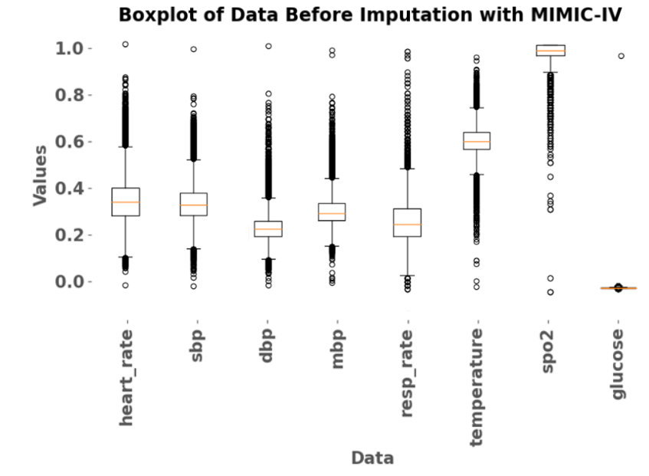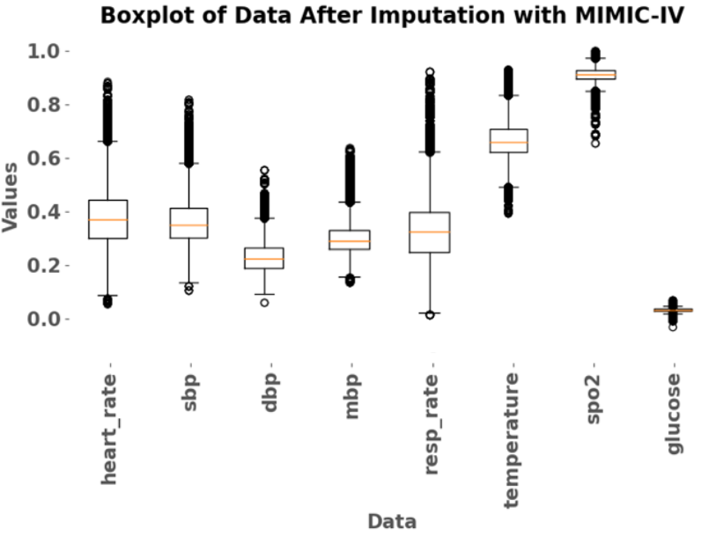

Gambar 4.1 Box Plot

Pembahasan

Pembahasan dilakukan dengan menganalisis hasil output yang diperoleh dari proses praktikum. Pembahasan pada praktikum ini dilakukan berdasarkan hasil yang telah diperoleh pada tahap sebelumnya. Hasil tersebut kemudian dianalisis dengan mengacu pada teori yang relevan untuk mengetahui kesesuaian antara hasil praktikum dengan konsep yang telah dipelajari.

Berdasarkan hasil yang ditampilkan pada Tabel/Gambar ……, dapat diketahui bahwa …… Hasil ini menunjukkan bahwa …… Hal tersebut sesuai/tidak sesuai dengan teori yang menyatakan bahwa ……

Selain itu, pada percobaan ……, diperoleh hasil bahwa ……… Perbedaan hasil yang terjadi dapat disebabkan oleh beberapa faktor, seperti kesalahan dalam proses input data, keterbatasan alat dan bahan, maupun kurang tepatnya konfigurasi yang digunakan selama praktikum.

Secara keseluruhan, hasil praktikum menunjukkan bahwa …… Dengan demikian, dapat disimpulkan bahwa konsep yang dipelajari telah berhasil/tidak sepenuhnya berhasil diimplementasikan dalam praktikum ini.

BAB V

PENUTUP

Bab ini berisi kesimpulan yang diperoleh dari hasil pelaksanaan praktikum serta saran yang dapat diberikan untuk pengembangan praktikum di masa yang akan datang. Kesimpulan disusun berdasarkan tujuan praktikum yang telah ditetapkan, sedangkan saran berisi rekomendasi yang bersifat konstruktif..

Kesimpulan

Berdasarkan hasil dan pembahasan yang telah dilakukan pada praktikum Modul XX – Judul Praktikum, dapat disimpulkan bahwa….. Hasil praktikum menunjukkan bahwa … Hal ini menunjukkan bahwa tujuan praktikum telah tercapai, yaitu mahasiswa mampu….. Secara keseluruhan, praktikum ini memberikan pemahaman yang lebih mendalam mengenai ………

Saran

Berdasarkan pelaksanaan praktikum yang telah dilakukan, terdapat beberapa saran yang dapat diberikan untuk perbaikan ke depan. Diharapkan pada praktikum selanjutnya …. Selain itu, diperlukan peningkatan dalam…. agar hasil yang diperoleh dapat lebih optimal. Mahasiswa juga diharapkan untuk …. guna meningkatkan kualitas pelaksanaan praktikum

DAFTAR PUSTKA
Daftar pustaka pada laporan ini disusun sebagai rujukan yang digunakan dalam mendukung penyusunan landasan teori, metodologi, serta pembahasan hasil praktikum. Referensi yang digunakan berasal dari berbagai sumber ilmiah yang relevan, seperti jurnal, prosiding konferensi, dan buku yang berkaitan dengan topik praktikum
Penulisan daftar pustaka menggunakan gaya IEEE (Institute of Electrical and Electronics Engineers), di mana setiap referensi diberi nomor urut sesuai dengan kemunculannya dalam teks. Format ini digunakan untuk menjaga konsistensi dan memudahkan pembaca dalam menelusuri sumber yang digunakan
Dengan adanya daftar pustaka ini, diharapkan laporan praktikum yang disusun memiliki dasar ilmiah yang kuat serta dapat dipertanggungjawabkan secara akademik.
Contoh:
[1] S. Naeem et al., “A Review on Exploring Artificial Intelligence Applications, Advancements, Issues, and Future Challenges,” Polytech. J., vol. 14, no. 2, 2025, doi: 10.59341/2707-7799.1846.
[2] Y. Sethi et al., “Artificial intelligence in pediatric cardiology: a scoping review,” J. Clin. Med., vol. 11, no. 23, p. 7072, 2022.
[3] K. N. Wobo, I. O. Nnamani, E. A. Alinnor, N. Gabriel-Job, and N. Paul, “Medical students’ perception of the use of artificial intelligence in medical education,” Int. J. Res. Med. Sci., vol. 13, no. 1, pp. 82–89, 2024, do10.18203/2320-6012.ijrms20244099

LAMPIRAN

- Laporan
- Link google collab (letakkan di lampiran)
- Data set output (hasil predik)

